INDICAÇÃO nº 892/2021
Súmula: Solicita providências do Executivo, junto a Secretaria Municipal de Desenvolvimento Urbano e Habitação, Sr. Walter Tanoue Hasegawa, para que interceda junto à empresa Tecnoluz e solicite a troca de lâmpadas por Led da Rua Michel Armando Benedocci, altura do n° 07 Com a Rua José Avelino da Costa, Jardim Rainha, neste município.
INDICO à Mesa, na forma regimental vigente, seja oficiado ao Excelentíssimo Igor Soares Prefeito Municipal, para que determine através da Secretaria Municipal de Desenvolvimento Urbano e Habitação, a troca de lâmpadas por Led da Rua Michel Armando Benedocci, altura do n°07 Com a Rua José Avelino da Costa, Jardim Rainha, neste município.
JUSTIFICATIVA
Senhor Presidente,
Senhores Vereadores,
Senhoras Vereadoras.
Moradores do local me procuraram devido a iluminação da rua em questão. Segundo os mesmos, muitas lâmpadas estão queimadas, fato que acaba causando preocupação, pois naturalmente torna o local propenso a roubos e furtos.
Sendo assim, a troca por Led no local seria fundamental para inibir problemas como o supracitado e proporcionará mais segurança aos moradores e transeuntes.
Sem mais para o momento.

Sala das Sessões Bemvindo Moreira Nery, 12 de fevereiro de 2021.
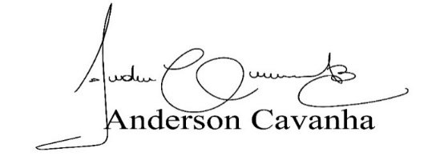
(Bruxão Cavanha – PL)
Vereador

